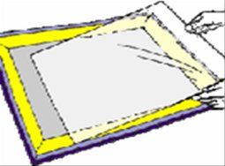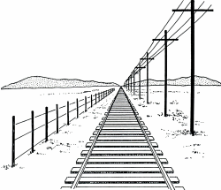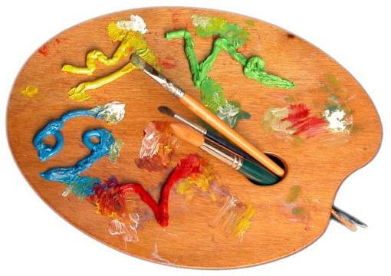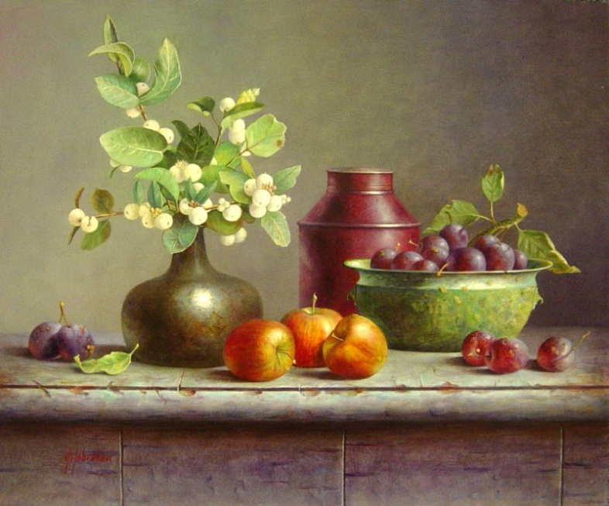

**HET DOEK**

**= hier kun je op schilderen**

INLIJSTEN

= een schilderij in een lijst doen

HET PERSPECTIEF

= je tekent met diepte. Bijv.: het lijkt als of iets echt ver weg is

HET PALET

= een plankje waar je verf op kunt doen

HET STILLEVEN

= een schilderij waarop dingen geschilderd zijn die niet kunnen bewegen, zoals fruit